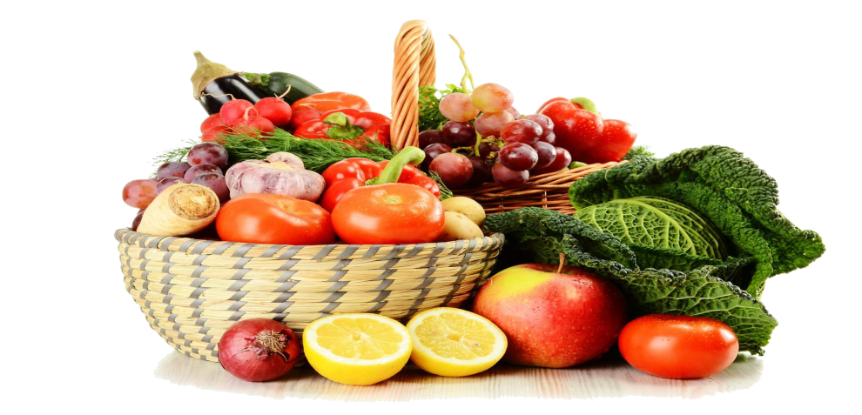



**Мета.** Ознайомити учнів з традицією ярмаркування українського народу. Виховувати риси дбайливого господаря, формувати бережливе ставлення до результатів праці. Навчати дітей заощаджувати кожну зароблену копійку.

**Ведучий.**

Народ наш – невтомний трудар. Працею своєю землю прикрашає, урожай багатий збирає. Здавна повелося в Україні, що зібравши урожай багатий, їхали люди на ярмарок, везли те, що самі виростили, самі приготували.

**Ведуча.**

Словом, ярмарок – це праця кожного трударя. Ця гарна традиція наших предків зараз відродилася. І у нас сьогодні теж ярмарок. Отож, ласкаво просимо усіх на ярмарок.

**Пісня « Ярмарок»**

**Учениця.**

Увага! Увага! Спішіть, поспішайте,

На ярмарок прошу, гуртом, поодинці,

Чекають на вас тут чудові гостинці.

Господарі й гості – глядіть, не минайте!

На ярмарку нашім веселім, багатім,

Є чим дивуватись і є що придбати.

Тут речі умільців ні з чим незрівнянні –

Барвисті стрічки, рушники вишивані.

Мерщій-бо на ярмарок всі поспішайте,

Купуйте, милуйтесь, танцюйте і грайте.

**Учень.**

Веселий ярмарок тут нині

Підходьте ближче, не скупіться,

Купуйте гарбузи і дині,

Радійте й веселіться.

**Учениця.**

Очі скачуть, всюди бачать

Чого там немає

Сміх та гомін, співи, жарти

І музика грає.

**Пісня « Їдуть дівки на базар»**

( Дівчата сідають на «віз», а хлопці стоять за ними і виконують пісню)

**Учень.**

На ярмарку нашім веселім, багатім.

Є чим дивувати і є що придбати.

Тут щедрі дарунки і саду, й городу.

Тут пісня і жарти – усім в нагороду.

**Учениця.**

Прийшла вже осінь золота до двору.

Принесла щирі нам свої дари

Погляньте навколо. Це свіжі овочі прямо з грядки поспішають, щоб ближче з вами познайомитися.

**Інсценізація пісні « А я молода на базар ходила»**

( Дівчата тримають на підносах овочі, фрукти про які будуть співати і розповідати)

**1**.А я молода на базар ходила

А я молода цибулю купила.

Цибуля українська, соковита, вітамінна, дуже-дуже корисна.

Споживати можна у сирому, вареному і смаженому вигляді. Без цибулі найкраща страва втрачає свій смак. Купуйте цибулю. Продаю дешево.

Цибуля! Найкраща у світі цибуля! Солодка, як мед.

**2.**А я молода на базар ходила

А я молода часнику купила.

Часник, часник! Як добрий кулак і зубці великі. Купуйте часник – то начинете шинку, приготуєте салати і грінки в майонезі. Купуйте часник.

Хто гострого хоче, часник хай придбає,

Він всякі мікроби вогнем випікає.

**3**.А я молода на базар ходила

А я молода перцю на купила.

Перець гіркий, перець солодкий. Добра із нього приправа до капусти, огірків. Помідорів. Не завадить і м'ясо приперчити. Купуйте перець. Продаю недорого – 4 перчини на 20 гривень.

**4**.А я молода на базар ходила

А я молода буряків купила.

Борщ український не обійдеться без буряків. А салат який смачний! Купуйте буряки.

**5**.А я молода на базар ходила

А я молода картоплю купила.

Купуйте, куштуйте усі бараболю.

Варіте і смажте із сіллю й без солі.

Сто страв господиня з картоплі зготує

Картопля, як хліб – вона всіх нагодує.

**6.**А я молода на базар ходила

А я молода яблук накупила.

Лоточків із яблуками не обминайте.

Які до смаку вам, такі й вибирайте.

Сортів тут багато – усі вони різні

Ось – яблука ранні, ось – яблука пізні.

**7**.А я молода на базар ходила

А я молода грушок накупила.

Скуштуйте і грушу – солодку, духмяну

У роті, немовби медок. Вона тане.

**Всі разом.**

А я молода на базар ходила

А я молода овочі купила.

На базар, на базар, на базар ходила я

На базар, на базар, на базар ходила я !

**Ведуча.** Чого тільки не траплялося на базарі. Там навіть продавали…Кого б ви думали? Чоловіків!

**(сценка про бабу Параску та бабу Христю)**

**Параска.** Добрий день, кумо!

**Христя.** Здоровенька була, кумонько!

**Параска.** На ярмарок ти?

**Христя.** Еге ж, на ярмарок. Чоловіка продавати.

**Параска.** Тьху! А чому це ти, кумасю, чоловіка продаєш?

**Христя.** Та він такий ледачий! Тільки їсти любить. Ось послухай.

**(звучить пісня «Грицю, Грицю, до роботи»)**

**Ведучий.** А які тільки пригоди не бувають на ярмарку!

**(Звучить гумореска)**

**Учень.**

Це було позаторік

Та на нашім ринку –

Хтів купити чоловік

Кабанця чи свинку.

Ламав голову Павло

(нелегке це діло) –

Нешкідливе щоб було,

І щоб добре їло.

І нарешті підібрав:

О! Які хороші!

Гаманець мерщій дістав,

Став платити гроші.

-А з якого ви села? -

Спитав молодиці.

Та йому відповіла:

-Я з села Мельниці

- Забирайте їх назад! -

Буркнув незабаром, -

Я мельницьких поросят

Не візьму й задаром.

Тітка ближче підійшла:

- То ж назвіть причину!

- А я з вашого села

Маю вже…дружину.

**Ведучий.**

На доброму ярмарку ми побували,

Одні продавали – інші купували,

Співали, сміялись та ще й жартували,

Та про предків наших славних з шаною згадали.

Наш ярмарок закінчується. Ми бажаємо всім, щоб у наших родинах завжди був достаток, щоб було. що продавати і було. що купувати.

**(Звучить пісня «А ми бажаєм вам добра!»)**